泰兴市实验初级中学初三化学第一次模拟试题
2011.5
(考试时间：90分钟 满分100分)
请注意：1、本试卷分第一部分选择题和第二部分非选择题．
2、考生答题前，必须将自己的姓名、考试证号、座位号用黑色或蓝色钢笔或圆珠笔填写在试卷和答题卡的相应位置，再用2B铅笔将考试证号、科目填涂在答题卡上相应的小框内．
第一部分 选择题(共40分)
注意：考生必须将所选答案的字母标号用2B铅笔填涂在答题卡上相应的题号内，答在试卷上无效．
相对原子质量：H—1 C—12 O—16 Na—23 Mg—24 Cl—35.5 Fe—56
一、选择题(每小题只有1个选项符合题意)(30分)
1．“低碳”是一种生活理念，也是一种生活态度．下列做法不符合“低碳”要求的是
A．大量植树造林，禁止乱砍滥伐 B．大量使用化石燃料
C．提倡使用节能技术和节能产品 D．尽量乘坐公交车或骑自行车出行
2．空气中含量最高的气体是
A．氮气 B．氧气 C．二氧化碳 D．水蒸气
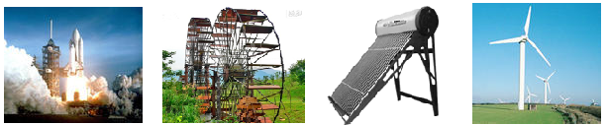
3．现代社会的生产和生活要消耗大量能量，下列活动中，通过化学反应提供能量的是

A．发射航天飞机 B．水车汲水灌溉 C．太阳能供热 D．风力发电
4．右图是某服装标签的部分内容，下列对其有关
认识错误的是
A．里料是由一种材料制成的
B．涤纶属于有机高分子材料
C．涤纶属于天然纤维
D．可通过灼烧来区别涤纶和羊毛
5．下列物质中，属于溶液的是
A．糖水 B．牛奶 C．米粥 D．豆浆
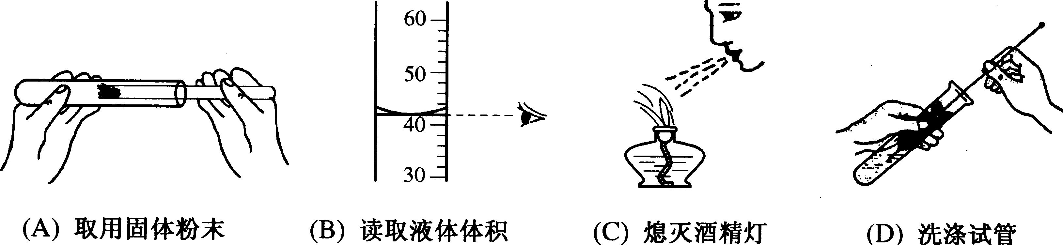
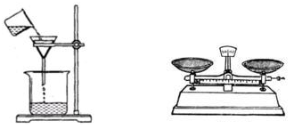
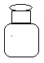
6．下列实验操作正确的是
A．过滤
NaOH固体
纸片
B．NaOH固体称量
C．液体读数
D．熄灭酒精灯

7．下列说法不正确的是
A．水银不是银而是汞 B．有机玻璃不是玻璃是塑料
C．玻璃钢不是玻璃而是钢 D．纯碱不属于碱而属于盐
8．“闻香识茶”意思是通过闻的方法判断出茶的类别．人们能够闻到茶香的原因是[来源:21世纪教育网]
A．分子之间存在间隔 B．分子质量和体积很小
C．分子在不断的运动 D．分子是由原子构成的
9．许多场所或产品的外包装常有一些标志，下列各图标属于物品回收标志的是
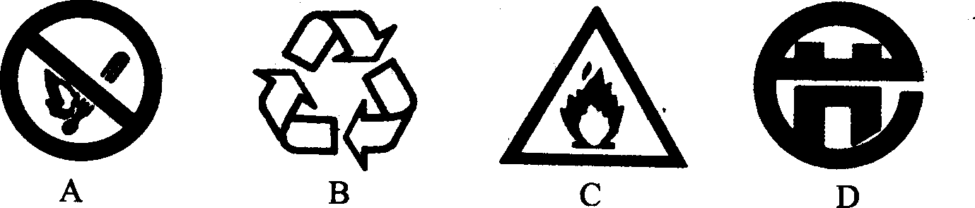

10．下列关于实验现象的描述不正确的是
A．铁丝在空气中燃烧发出白光，生成黑色固体
B．硫在空气中燃烧发出淡蓝色的火焰
C．家庭小实验中，将食醋与纯碱混合有大量气泡产生
D．将生铁粉末投入盛有过量盐酸的烧杯中，充分反应后仍有黑色残渣
11．2011年4月日本发生了9.0级大地震，引发海啸，并进而引发核电站氢气爆炸导致机组损坏核污染物扩散给人类造成重大损失．核辐射是指某些元素释放一些高能粒子(如质子或中子)．若核辐射时产生新的元素，一定释放了
A．质子 B．原子核 C．中子 D．电子
12．“蜂窝煤”比煤球更有利于煤的完全燃烧、提高燃烧效率，这主要是因为
A．降低了煤的着火点 B．升高了煤的着火点
C．提高了氧气的浓度 D．增大了煤与氧气的接触面积
13．肾病患者需要食用低钠盐的食品，目前市场上供应的低钠盐大多数为苹果酸钠(化学式为C₄H₅O₅Na)．下列有关苹果酸钠的说法不正确的是
A．苹果酸钠由4种元素组成
B．苹果酸钠中C、H、O、Na四种元素的原子个数比为4∶5∶5∶1
C．苹果酸钠中C、H两种元素的质量比为48∶5
D．苹果酸钠中氧元素的质量分数为33.3％
14．物质在“潮湿的空气”中发生的变化，主要与空气中某些气体有关，下列说法不正确的是
A．钢铁生锈与氧气、水蒸气有关
B．生石灰堆放久了变质与氧气、水蒸气有关
C．铜器表面生成铜绿与氧气、二氧化碳、水蒸气有关
D．氢氧化钠固体潮解、变质与水蒸气、二氧化碳有关
15．下列除杂的实验过程都正确的是(括号内为杂质)
A．KCl(K₂CO₃) 加足量稀硫酸、过滤、蒸发、结晶
B．BaSO₄(BaCO₃) 加足量稀盐酸、过滤、洗涤、干燥
C．CO₂(HCl) 先通过氢氧化钠溶液，后通过浓硫酸
D．MnO₂ (KCl) 加水溶解、过滤、蒸发、结晶
二、选择题(每小题有1～2个选项符合题意)(10分)
16．下列仪器中，可以在酒精灯火焰上直接加热的是
A．试管 B．集气瓶 C．蒸发皿 D．烧杯
17．化学实验过程中要规范操作，注意实验安全．下列有关做法中错误的是
A．洒在桌面上的酒精燃烧起来，立即用湿抹布扑灭
B．稀酸飞溅到皮肤上，立即用大量水冲洗再涂上3％～5％的小苏打溶液
C．点燃氢气前，一定要先检验氢气的纯度
D．稀释浓硫酸时，一定要把水注入浓硫酸中，并用玻璃棒不断搅拌
18．下列物质间的转化，不能由一步反应实现的是
A．Na₂CO₃→NaOH B．Fe₂O₃→Fe C．NaNO₃→KNO₃ D．CaO→Ca(OH)₂
19．某化学兴趣小组设计四种实验方案来证明炭粉中是否含有氧化铜．其中可行的是
A．将固体高温加热，看是否有红色固体生成
B．在样品中加稀硫酸，充分反应后，观察是否有固体剩余
C．在样品中加水，是否有蓝色沉淀
D．在样品中加硫酸，充分反应后，溶液是否呈蓝色
20．下列图像关系合理的是
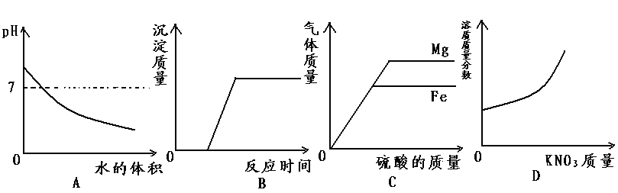
A．向pH=9的NaOH溶液中不断加水
B．向CaCl₂和HCl混合溶液中加入Na₂CO₃
C．分别向等质量的Fe和Mg中加入等浓度的稀硫酸
D．向饱和KNO₃溶液中加KNO₃
第二部分 非选择题(共60分)
请考生将答案直接做在答题纸上．
三、填空题(共26分)
21．(4分)用适当的数字和符号填空：
(1)两个氢原子___________________ (2)三个钠离子___________________
(3)2个氨分子___________________ (4)＋4价的氮元素_______________
22．(4分)请根据要求写出反应的化学方程式
(1)一种暗红色的固体燃烧生成大量的白烟 ．
(2)电解水_____________________________________．
(3)盐酸中和氢氧化钠 ．
(4)在人体组织里，葡萄糖在酶的催化作用下发生缓慢氧化 ．
23．(3分)请回答以下生活中的问题：
(1)“沙里淘金”说明黄金在自然界中能够以 (填“单质”或“化合物”)形式存在．
(2)通常所说的煤气中毒实际是由其中的 (填化学式)引起的中毒．
(3)烧开水的水壶内壁有水垢[为CaCO₃、Mg(OH)₂]时，可用厨房调料 洗去．
24．(3分)影响物质性质的因素有：A．离子的种类不同；B．分子的构成不同；C．溶质的质量分数不同等，请从中选择导致下列物质性质差异的因素(填序号)．
(1)氧化碳具有可燃性而二氧化碳不具有可燃性： ；
(2)FeSO₄为绿色而Fe₂(SO₄)₃为黄色： ；
(3)浓硫酸有吸水性而稀硫酸没有： ．
25．(5分)新闻资料：我国于2007年10月24日“嫦娥一号”的成功发射是我国迈出地球的第一步，是中国航天事业发展的又一重大里程碑．月球作为地球的卫星被专家视为地球的“后院”和“第八大洲”，有着可以为人类利用的丰富资源．现有科学探索发现，月球上蕴藏着丰富的钛、铁、铀、钍、稀土、镁、磷、硅、钠、钾、镍、铬、锰等矿产，其中钛铁矿(FeTiOx)，不仅是生产金属铁、钛的原料，这所含的氧还是未来月球基地生活用水和生产用水的重要来源．月球的土壤和岩石中蕴藏着丰富的“氦－3”燃料，“氦－3”是一种高效、清洁、安全、廉价的核聚变发电燃料．在地球矿产资源面临耗尽、石油枯竭迟早到来的情况下，载人航天登上月球，可以使之成为人类探测宇宙的前哨，对解决人类持续发展即将面临的难题具有重大意义．
根据以上信息回答下列问题：
(1)月球上蕴藏着丰富的钛、铁、铀、钍、稀土、镁、磷、硅、钠、钾、镍、铬、锰等矿产，这里的钛、铁、铀、……，指的是 (选填“单质”“元素”“原子”) ．21世纪教育网
(2)月岩中钛铁矿主要成分的化学式为FeTiOx，其中铁元素和钛元素的化合价均显+3价．则
x为 ．
(3)发射“嫦娥一号”的长三甲火箭燃料是偏二甲肼(X)，氧化剂是四氧化二氮(N₂O₄)，燃烧的化学方程式为：X+2N₂O₄ = 3N₂+2CO₂+4H₂O，X的化学式为 ．
(4)“嫦娥一号”所用的燃料是液态氢，助燃剂是液态氧，燃烧时产生巨大和推动力将“嫦娥”送上了太空．
①写出氢气燃烧的反应化学方程式 ；
②液态氢作燃料除了燃烧时产生较大的推动力外，另一个优点是 ．
26．(3分)右图是甲、乙两种固体物质的溶解度曲线，试回答下列相关问题．
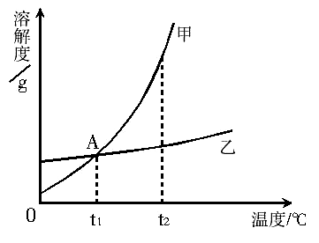
(1)t₁℃时，100g水中溶解20g甲，溶液刚好饱和；那么，
50g 水中溶解 g乙，溶液达到饱和．
(2)t₁℃时，若要将甲物质的饱和溶液变为不饱和溶液，
可采用的方法是 (写出一种即可)．
(3)若要从甲中含有少量乙的混合溶液中提纯甲，可用的
方法是 ．
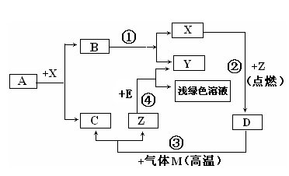
27．(4分)有关物质的转化关系如右图所示，
其中X、Y为两种气态单质，Z为固态单质；
A为最简单的有机化合物，B、C、D为三种
状态各不相同的氧化物(个别反应的条件未
注明)．回答下列问题：
(1)写出有关物质的名称：A ________、Y _________；
(2)反应①、② 、③、④中属于置换反应的为_____________(填序号)；
(3)写出反应③的化学方程式________________________________________________．
四、实验与探究(共28分)
28．(9分) 根据下列装置图，回答有关问题：
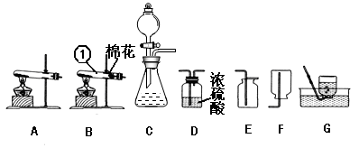

(1)写出装置中标号仪器的名称：①___________．
(2)实验室用高锰酸钾制取氧气，可选用的发生装置是_______(填字母)．反应的方程式为_____________________________．
(3)实验室用过氧化氢溶液和二氧化锰制取氧气的化学方程式为___________________，并据此选择上图中___________(填装置序号)组装一套制取干燥氧气并收集的装置，收集氧气时，验满的方法是_____________________________________________．
(4)硫化氢(H₂S)是一种无色、有臭鸡蛋气味的有毒气体，其水溶液叫氢硫酸(化学式H₂S)，具有挥发性．若要制取硫化氢气体常用硫化亚铁固体(FeS)和稀硫酸反应，此反应为复分解反应，则该反应方程式为__________________________，制取该气体的发生装置为_________(填装置序号)，该装置气密性检查的方法是______________________________．
29．(9分)回收废旧干电池、保护环境是我们每个公民的义务，下面是我校化学兴趣小组探究废旧干电池的过程(片断)，请帮助他们完成相应报告：
[提出问题] 废旧干电池的组成物质有什么？
[查阅资料] 部分酸碱盐溶解性表

阴离子  阳离子 | OH－ | NO₃－ | Cl－ | SO₄^{2－} | CO₃^{2－}
H＋ | 21世纪教育网 | 溶、挥 | 溶、挥 | 溶 | 溶、挥
Ag＋ |  | 溶21世纪教育网 | 不溶 | 微溶 | 不溶
Ba^{2＋} | 溶 | 溶 | 溶 | 不 溶 | 不 溶
[活动探究1] 电池中含有的材料有哪些？请举一例：金属 ；……
[活动探究2] 电池的内容物中有没有我们熟悉的离子？
[猜想1] 小组中一同学在剥开电池锌壳时，有白色糊状物，闻到一股淡淡的刺激性气味，因此他猜想：电池的内容物中含有NH₄＋
[设计方案1] 取少量白色糊状物与 混合、研磨，闻到氨味，证明上述猜想正确．
[猜想2] 可能含有OH－、CO₃^{2－}、Cl－、SO₄^{2－}中的一种或几种．

[设计方案2] 为了验证猜想2，设计如下实验，请完成表格中相应内容．

操作步骤 | 实验现象 | 相应的结论
1．取样，溶于适量的水，静置，过滤．取少量滤液于一支试管中，滴加紫色石蕊试液． | 石蕊试液不变蓝色 | 没有OH－存在
2．另取少量滤液于另一支试管中，滴加稍过量的稀硝酸． | 无明显现象 | 没有 存在
3．再向第2步所得溶液中继续滴加少量的  溶液 |  | 没有SO₄^{2－}存在
4．向第3步所得溶液中再滴加少量硝酸银溶液 | 有白色沉淀产生 | 有 存在
5．取白色糊状物，滴加少量_________ | 有蓝色出现 | 则说明有淀粉存在
[结论]上述实验证明，电池内白色糊状物主要是 (一种盐填化学式)和淀粉等两种物质混合而成．
[交流与讨论] 根据上述探究过程，你认为电池内容物有无回收价值？请简要说明理由。
．[来源:21世纪教育网]
30．(10分)医学上经常用硫酸亚铁糖衣片给贫血患者补铁．某兴趣小组对这种糖衣片产生了兴趣，打算对药片的糖衣所起作用等问题进行探究．
【提出问题】硫酸亚铁糖衣片中糖衣的作用是什么？
【查阅资料】
(1)亚铁离子遇具有氧化性的物质易被氧化成铁离子；
(2)硫酸亚铁晶体加热会失去结晶水，高温会继续分解产生金属氧化物和非金属氧化物．
【提出猜想】药片糖衣的作用除了包装药物外，还可能是 ．
【探究一】利用废水回收铜，制备硫酸亚铁晶体并观察其在空气中的变化推断糖衣的作用．
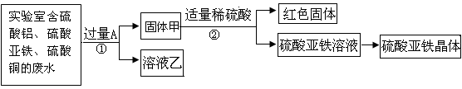

(1)红色固体是 ；溶液乙中溶质是 ．
(2)写出步骤①的化学方程式： ；检验步骤①向废液中
加入A是否过量的方法是 ；
【探究二】某硫酸亚铁晶体(FeSO₄·xH₂O)热分解研究
该兴趣小组同学称取ag硫酸亚铁晶体样品按下图高温加热，使其完全分解，对所得产物进行探究．
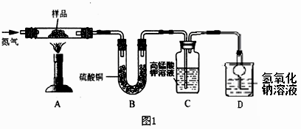

(1)装置B中硫酸铜粉末变蓝，说明产物中有水，装置C中高锰酸钾溶液褪色，说明产物中还有 ．
(2)硫酸亚铁晶体完全分解后装置A中固体呈红棕色，放入足量稀盐酸，固体全部溶解，得到黄色溶液，则装置A中红棕色固体是 ．
(3)D装置中球形干燥管的作用是______________________________，氢氧化钠溶液的作用是_____________________________________．
(4)小明查阅资料得出硫酸亚铁分解还生成另一物质SO₃，请写出硫酸亚铁分解的化学方程式____________________________________．
五、计算题(共6分)
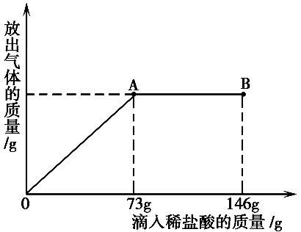
31．已知Na₂CO₃的水溶液呈碱性，在一烧杯中盛有20.4g Na₂CO₃和NaCl 组成的固体混合物．向其中逐渐滴加溶质质量分数为10％的稀盐酸．放出气体的
总质量与所滴入稀盐酸的质量关系曲线如右图所示，请根据
题意回答问题：
(1)当滴加稀盐酸至图中B点时，烧杯中溶液的pH 7(填“＞”、
“＝”或“＜”)；
(2)原混合物中碳酸钠的质量；
(3)当滴加稀盐酸至图中A点时，烧杯中为不饱和溶液(常温)，
通过计算求出其中溶质的质量分数(计算结果精确到0.1%)．
初三化学一模试题参考答案 2011.5
一、单选题
1－15 BAACA CCCBA ADDBB
二、多选题
16．AC 17．D 18．C 19．AD 20．BC
三、填空题
21．(1) 2H (2)3Na⁺ (3) 2NH₃ (4)$\overset{+4}{N}$
22．(1) 4 P + 5 O₂ 2 P₂O₅
(2) 2 H₂O 2 H₂ ↑+ O₂ ↑
(3) HCl + NaOH ===== NaCl + H₂O
酶
(4) C₆H₁₂O₆ +6 O₂ 6 CO₂ + 6 H₂O
23．(1)单质 (2)CO (3)食醋
24．(1)B (2)A (3)C
25．(1)元素 (2)3 (3)C₂ N₂H₈ (4)①2 H₂ + O₂ 2H₂O ②产物无污染
26．(1)10 (2)升高温度或加溶剂 (3)降温结晶或冷却热饱和溶液
高温
27．(1) CH₄ H₂ (2)④ (3) 4CO+Fe₃O₄====3Fe+4CO₂；
28．(1)①试管
△
(2)B 2 KMnO₄ K₂MnO₄ + MnO₂ + O₂↑
MnO₂
(3) 2 H₂O₂ O₂↑ + 2 H₂O CDE 将带火星的木条放在集气瓶口，木条复燃，则收集满了。
(4) FeS+H₂SO₄===H₂S↑+FeSO₄ C 闭关活塞，将导管伸入水中，紧握锥形瓶外壁，导管口有气泡冒出，则气密性良好
29．Zn 或Cu 氢氧化钙等碱
[设计方案2](2)CO₃^{2－} (3)Ba(NO₃)₂ 无现象或无沉淀 (4)Cl－ (5)碘水或碘酒
NH₄Cl 有 ，可作为化肥使用
30．隔绝空气，防止药品变质。
【探究一】(1)Cu Al₂(SO₄)₃、FeSO_{4。}
(2)Fe+CuSO₄=Cu+FeSO₄ 再插入铁片，观察铁片表面是否出现红色物质
【探究二】(1)SO₂ (2)Fe₂O₃ (3)增大吸收面积，防止倒吸 除去尾气，防止大气污染
(4)2 FeSO₄ Fe₂O₃+SO₂↑+SO₃↑。
31．(1)＜ (2)10.6g (3)31.9％

